АНОНС

о продаже объектов недвижимого и движимого имущества -

базы отдыха «Новая деревня», расположенной по адресу:

Новгородская область, Новгородский район, д. Новая Деревня,

пер. Пригородный, д. 7а

( собственник - АО «Газпром газораспределение Великий Новгород»)

АО «Газпром газораспределение Великий Новгород» сообщает о намерении реализовать имущество, расположенное по адресу: Новгородская область, Новгородский район, д. Новая Деревня, пер. Пригородный, д. 7а:

№ | Наименование | Наименование основного средства, в соответствии с бухгалтерским учетом
1 | Гостевой дом площадью 117,2 кв.м | Гостевой дом (нежилое здание), общая площадь 117,2 кв.м, кадастровый (или условный) номер 53:11:0300105:0368:0405098\28\В, инв. № У100024.  Адрес (местоположение): Новгородская область, Новгородский район, д.  Новая Деревня, пер. Пригородный, д. 7А
2 | Гостевой мансардный дом площадью 261,2 кв.м | Гостевой мансардный дом, назначение: нежилое. Площадь: 261,2 кв.м. Кадастровый (или условный) номер: 53:11:0300105:2203, инв. № У100073 Адрес (местоположение): Новгородская область, Новгородский район, д. Новая Деревня, пер. Пригородный, д. 7А
3 | Объект незавершенного строительства площадью 550,0 кв.м | Объект незавершенного строительства, площадь 550 кв.м, степень готовности 65%. Кадастровый (или условный) номер: 53:11:0300105:2618. Адрес (местоположение): Новгородская область, Новгородский район, д.  Новая Деревня, пер. Пригородный, д. 7А
4 | Баня | Баня на базе отдыха «Новая деревня», инв. № У100088. Адрес  (местоположение): Новгородская область, Новгородский район, д. Новая Деревня, пер. Пригородный, д. 7А
5 | Беседка кирпичная | Беседка кирпичная на базе отдыха «Новая деревня», инв. № У203026.  Адрес (местоположение): Новгородская область, Новгородский район, д.  Новая Деревня, пер. Пригородный, д. 7А
6 | Покрытие площадки стабилизированными вяжущими материалами  (благоустройство территории на базе отдыха), инв. № У202012 | Покрытие площадки стабилизированными вяжущими материалами  (благоустройство территории на базе отдыха), инв. № У202012
7 | Сооружение деревянное дровяник 3*3 м, инв. № У12017194 | Сооружение деревянное дровяник 3*3 м., д. Новая деревня, ул. Пригородная, д. 7а, инв. № У12017194
8 | Ограждение ж/б плиты L-204м, № У12014007 | Ограждение ж/б плиты L-204м д. Новая деревня ул. Пригородная д. 7а, инв. № У12014007
9 | Котел lb-46 в к-те с горелкой em и фильтром fco, инв. № У400015 | Котел lb-46 в к-те с горелкой em и фильтром fco, инв. № У400015
10 | Кондиционер Samsung sh-09-zw8+sh09zw8x, инв. № У416025 | Кондиционер Samsung sh-09-zw8+sh09zw8x, инв. № У416025
11 | Кухонный гарнитур, инв. № У700215 | Кухонный гарнитур, инв. № У700215
12 | Зеркало в раме 1500х1000, инв. № У700475 | Зеркало в раме 1500х1000, инв. № У700475
13 | Зеркало в раме 1500х1000, инв. № У700508 | Зеркало в раме 1500х1000, инв. № У700508
14 | Зеркало в раме 1500х1000, инв. № У700512 | Зеркало в раме 1500х1000, инв. № У700512
15 | Котел Vitopend-100, инв. № У701425 | Котел Vitopend-100, инв. № У701425
16 | Система охранно-пожарной сигнализации в помещениях базы отдыха в Новой Деревне, инв. № up-000413 | Система охранно-пожарной сигнализации в помещениях базы отдыха в Новой Деревне, инв. № up-000413
17 | Жалюзи вертикальные Союз, инв. № У12007012 | Жалюзи вертикальные Союз, инв. № У12007012
18 | Жалюзи вертикальные Союз, инв. № У12007013 | Жалюзи вертикальные Союз, инв. № У12007013
19 | Жалюзи вертикальные Союз, инв. № У12007014 | Жалюзи вертикальные Союз, инв. № У12007014
20 | Жалюзи вертикальные Союз, инв. № У12007015 | Жалюзи вертикальные Союз, инв. № У12007015
21 | Зеркало, инв. № У90008020 | Зеркало, инв. № У90008020
22 | Плита газовая Hansa FCMW 51001010, инв. № У12015040 | Плита газовая Hansa FCMW 51001010, инв. № У12015040
23 | Плита газовая Mora MGN 51123 FW, инв. № У12015041 | Плита газовая Mora MGN 51123 FW, инв. № У12015041
24 | Ящик, инв. № У90028004 | Ящик, инв. № У90028004
25 | Внутреннее газоснабжение базы отдыха в Новой деревне, инв. № У301018 | Внутреннее газоснабжение базы отдыха в Новой деревне, инв. № У301018
26 | Внутреннее газоснабжение гостевого дома в п. Новая деревня, инв. № У301020 | Внутреннее газоснабжение гостевого дома в п. Новая деревня, инв. № У301020
27 | Земельный участок площадью 1 479,0 кв. м | Земельный участок. Категория земель: земли населенных пунктов, разрешенное использование: для размещения домов отдыха, пансионатов, кемпингов. Площадь: общая  1 479 кв. м. Кадастровый номер:  53:11:0300105:0368, инв. № У100098. Адрес (местоположение): Новгородская область, Новгородский район, д. Новая Деревня, пер. Пригородный, д. 7А
28 | Земельный участок площадью 1 215,0 кв. м | Земельный участок. Категория земель: земли населенных пунктов, разрешенное использование: под учебный центр. Площадь: общая 1 215 кв.  м. Кадастровый номер: 53:11:0300105:86, инв. № У100081. Адрес  (местоположение): Новгородская область, Новгородский район, д. Новая Деревня, пер. Пригородный, д. 7А

А также приглашает заинтересованных лиц принять участие в продаже имущества посредством публичного предложения в электронной форме. Продажа имущества посредством публичного предложения проводится посредством торговой площадки в порядке, предусмотренном статьями 447 – 449 Гражданского кодекса Российской Федерации, документацией о продаже имущества посредством публичного предложения и в соответствии с Регламентом электронной торговой площадки ЭТП ГПБ.

С указанным Регламентом можно ознакомиться на сайте: www.etpgpb.ru.

Описание недвижимого имущества:

- земельный участок с кадастровым номером 53:11:0300105:0368, расположенный по адресу: Новгородская область, Новгородский район, Савинское сельское поселение, д. Новая Деревня, пер. Пригородный, д.7а
Общая площадь 1479 кв. м;
Категория земель - земли населенных пунктов
Разрешенное использование: для эксплуатации базы отдыха
Правоудостоверяющие документы: Свидетельство о государственной регистрации права собственности, серия 53-АА номер 159086 от 29.12.2006
Существующие обременения: не зарегистрировано

- земельный участок с кадастровым номером 53:11:0300105:86, расположенный по адресу: Новгородская область, Новгородский район, Савинское сельское поселение, д. Новая Деревня, пер. Пригородный, д.7а
Общая площадь 1215 кв. м;
Категория земель - земли населенных пунктов
Разрешенное использование: индивидуальное жилищное строительство
Правоудостоверяющие документы: Свидетельство на право собственности на землю, серия РФ-XIII НОО-225-823 № 933263от 16.08.1996
Существующие обременения: не зарегистрировано
- гостевой дом (нежилое здание), кадастровый номер 53:11:0300105:0368:0405098/28/В; расположенный по адресу: Новгородская область, Новгородский район, Савинское сельское поселение, д. Новая Деревня, пер. Пригородный, д.7а
Общая площадь: 117,2 кв.м.
Количество этажей: 1
Материал стен: кирпич
Состояние отделки: удовлетворительное
Правоудостоверяющие документы: Свидетельство о государственной регистрации права собственности, серия 53-АА номер 150347 от 06.04.2006
Существующие обременения: не зарегистрировано

- гостевой мансардный дом, назначение: нежилое, количество этажей: 2, кадастровый номер 53:11:0300105:2203, расположенный по адресу: Новгородская область, Новгородский район, Савинское сельское поселение, д. Новая Деревня, пер. Пригородный, д.7а
Общая площадь: 261,2 кв.м.
Количество этажей: 2
Материал стен: кирпич
Состояние отделки: удовлетворительное
Правоудостоверяющие документы: Свидетельство о государственной регистрации права собственности, серия 53-АБ номер 488614 от 21.08.2015
Существующие обременения: не зарегистрировано

- объект незавершенного строительства, общая площадь застройки 550 кв. м., степень готовности объекта - 65%, кадастровый номер 53:11:0300105:2618, расположенный по адресу: Новгородская область, Новгородский район, Савинское сельское поселение, д. Новая Деревня, пер. Пригородный, д.7а
Общая площадь: 550 кв.м.
Материал стен: кирпич
Состояние отделки: удовлетворительное
Правоудостоверяющие документы: Свидетельство о государственной регистрации права собственности, серия 53-АБ номер 455264 от 20.05.2015
Существующие обременения: не зарегистрировано

Фотографии имущества:

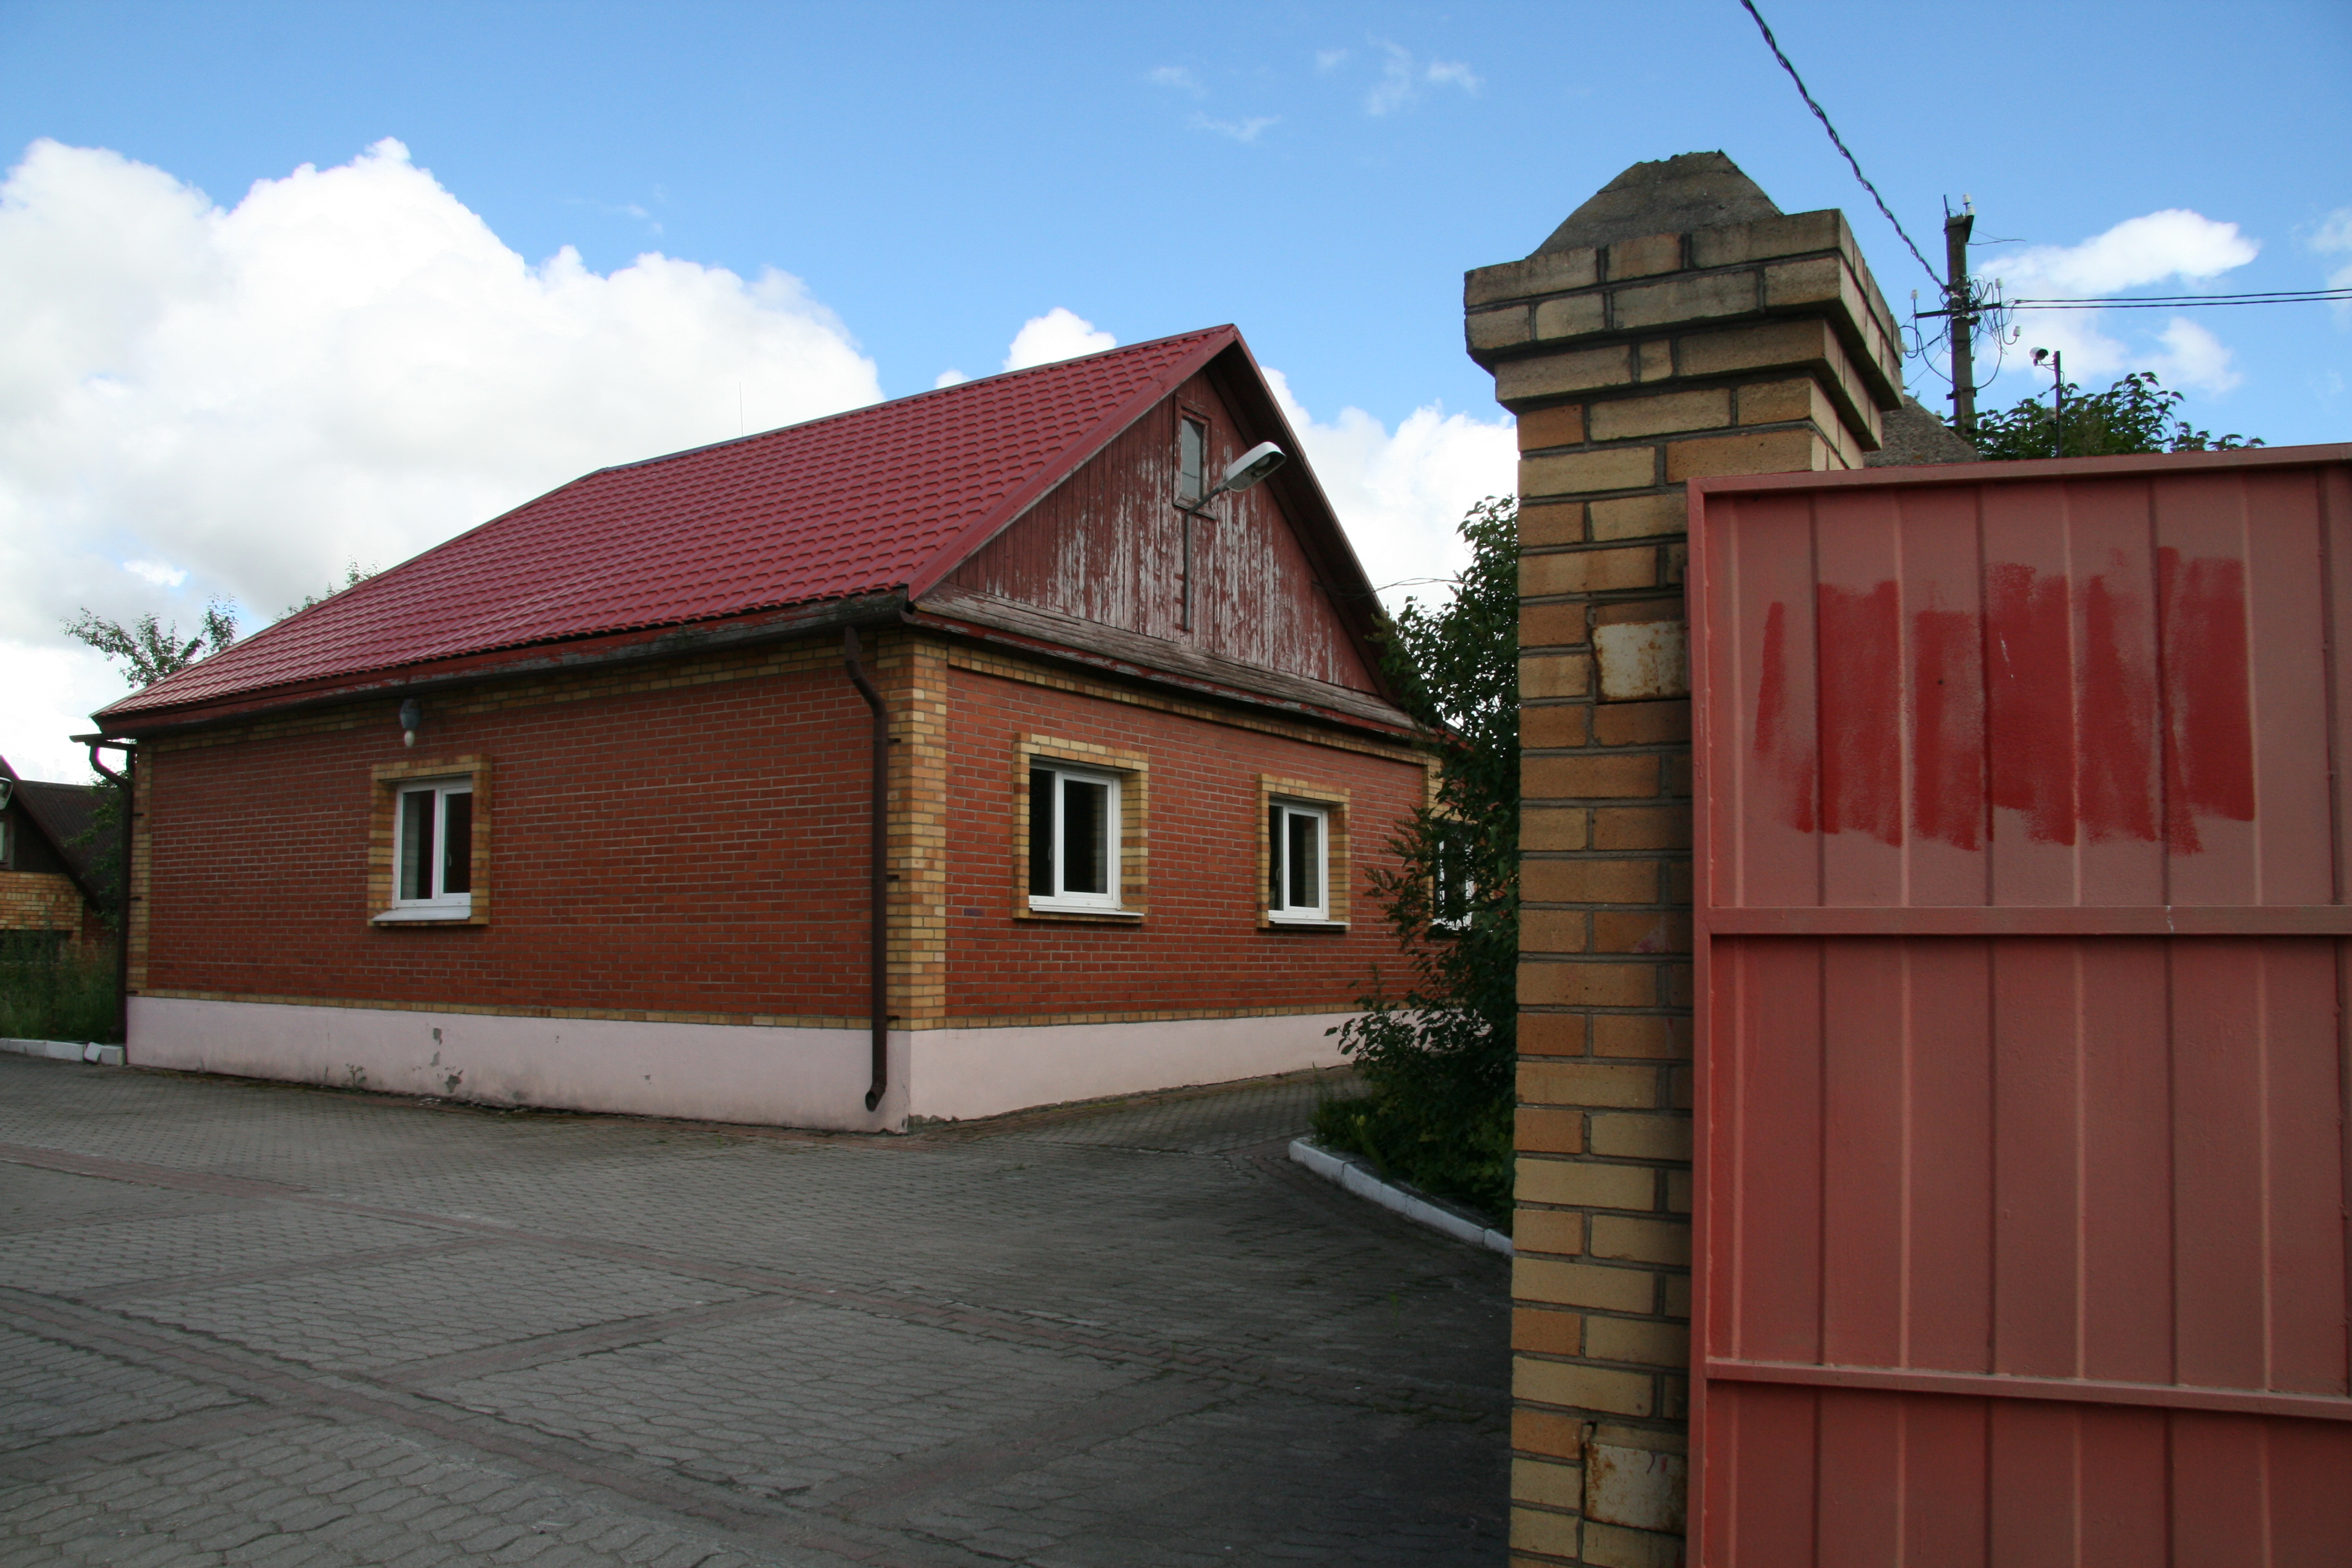 | 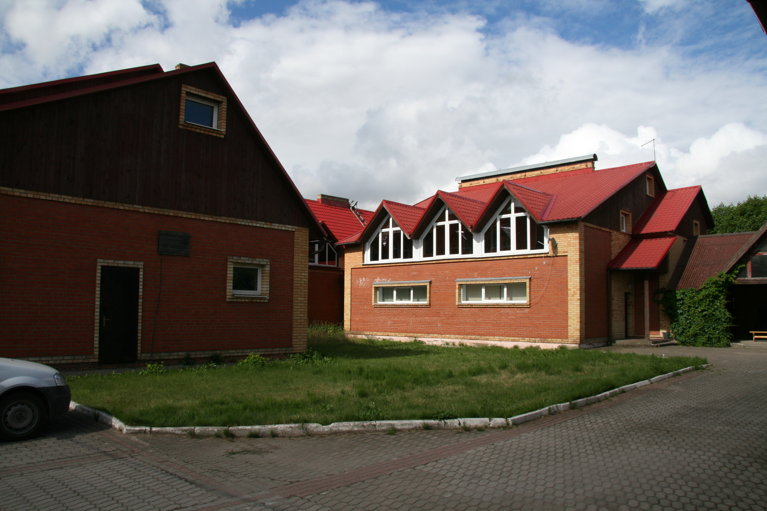
Фото 1 | Фото 2
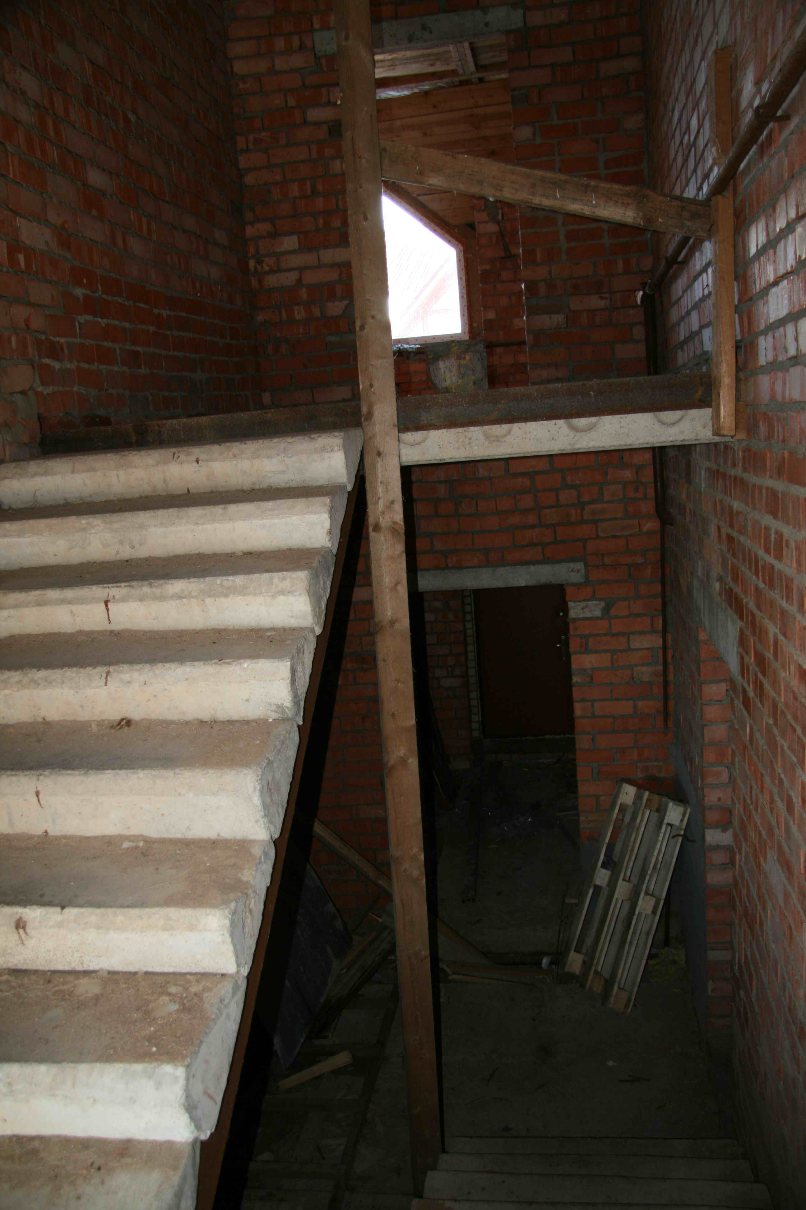 | 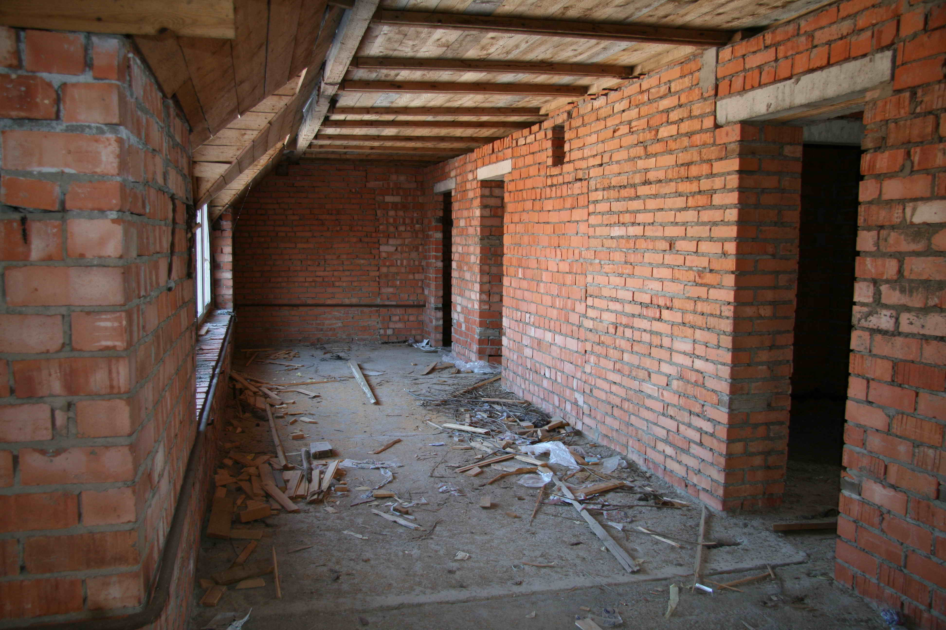
Фото 3 | Фото 4
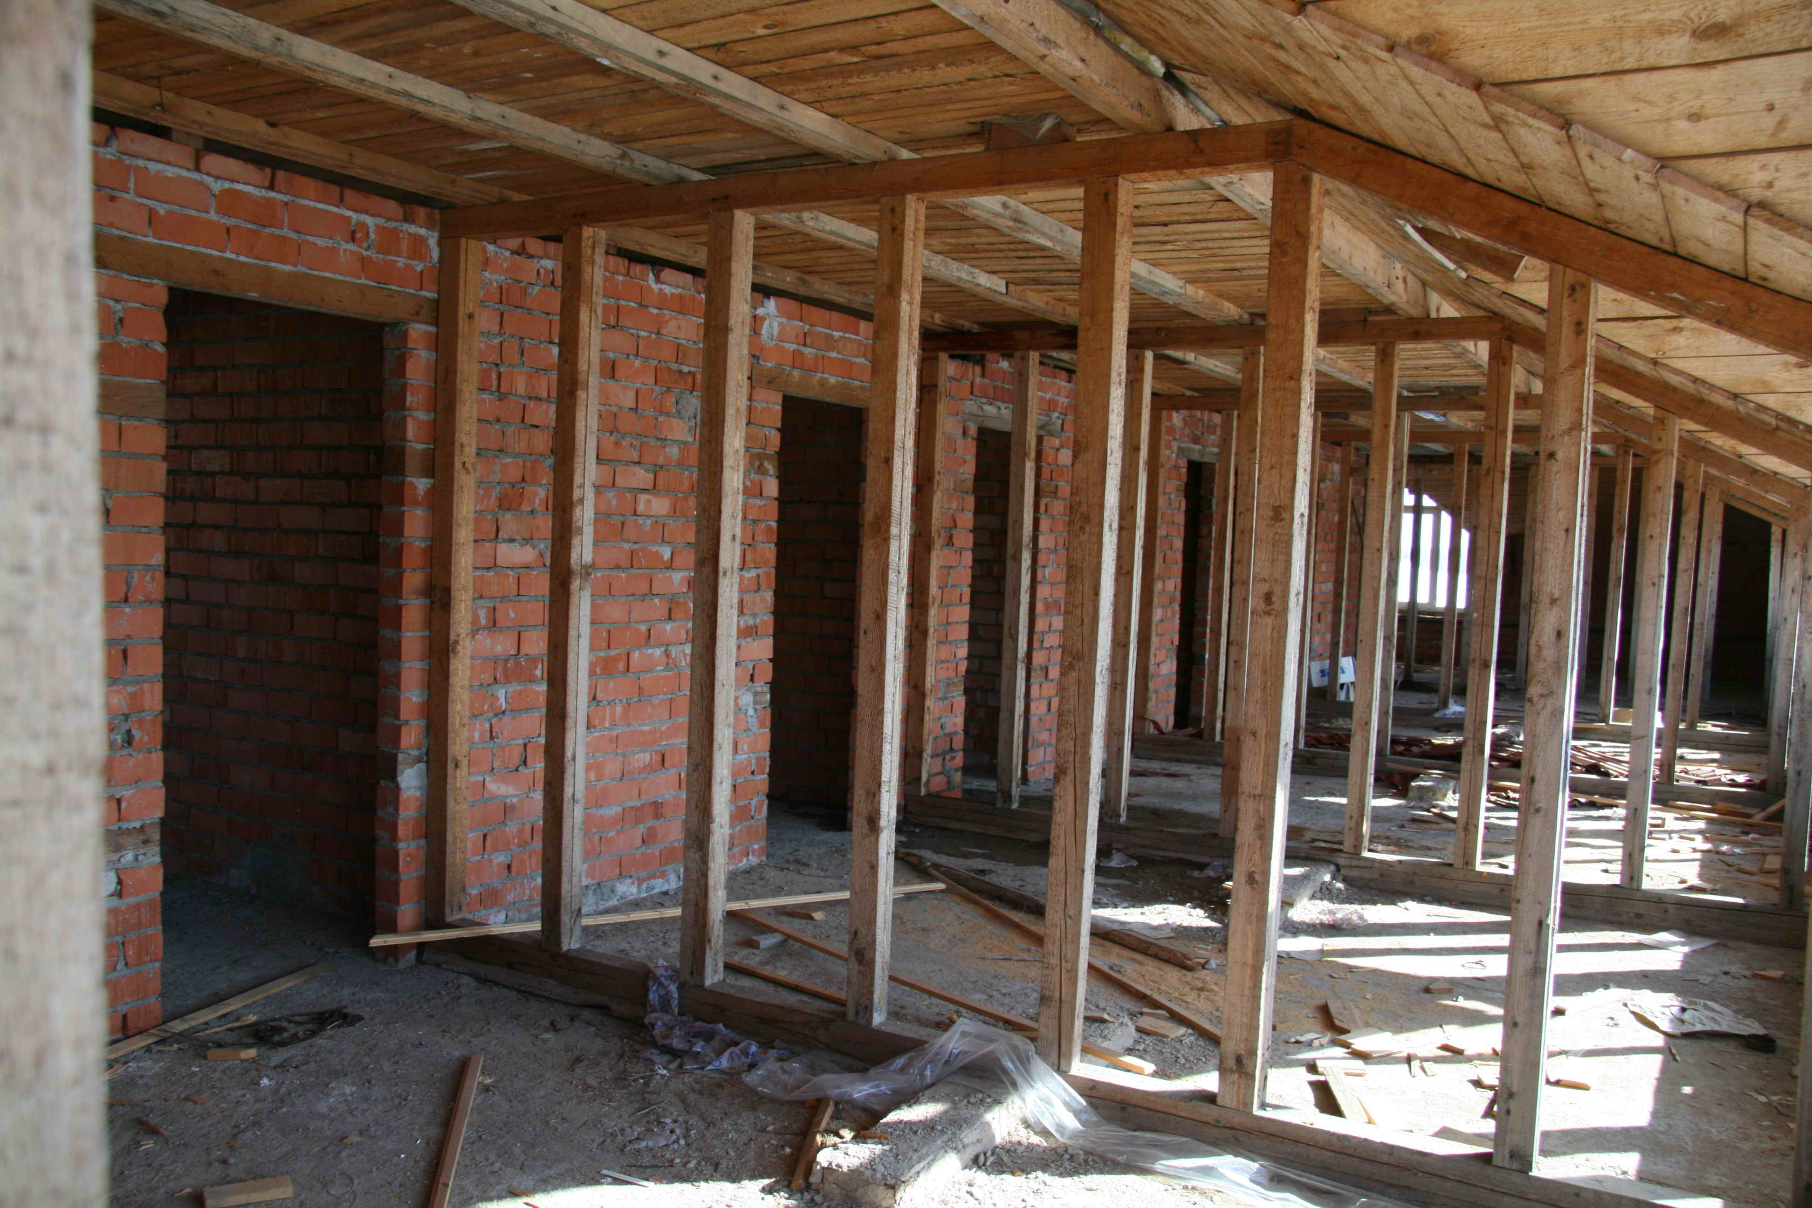 | 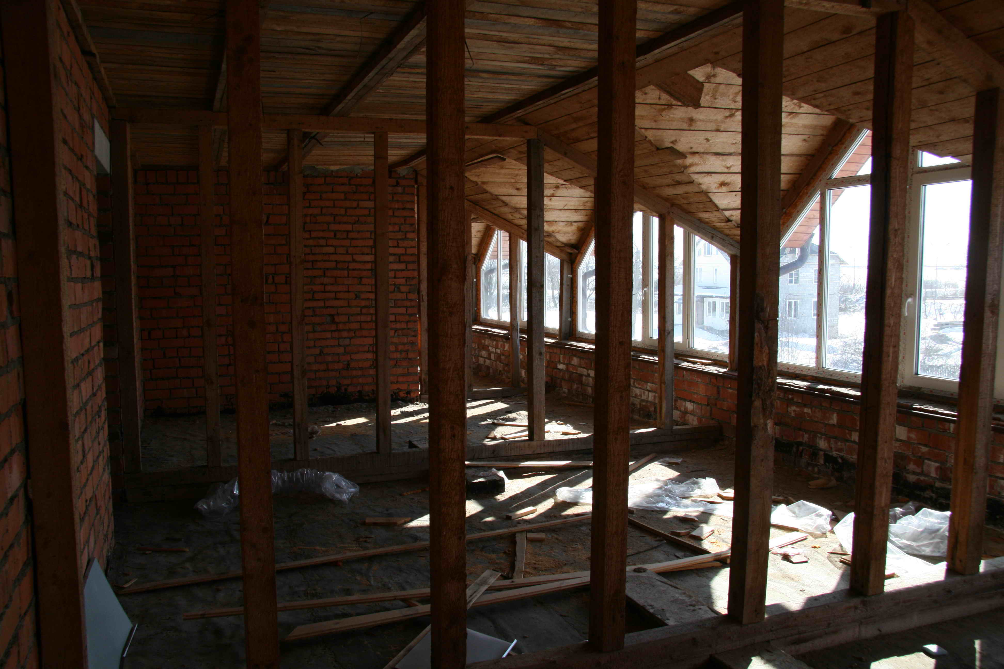
Фото 5 | Фото 6
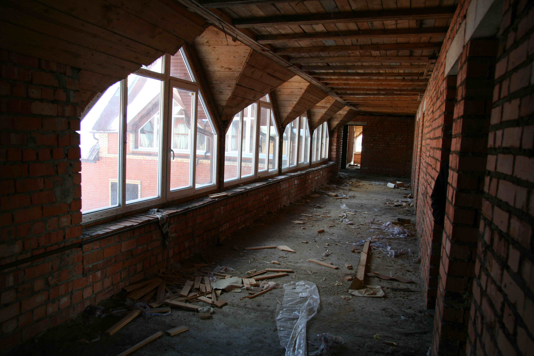 | 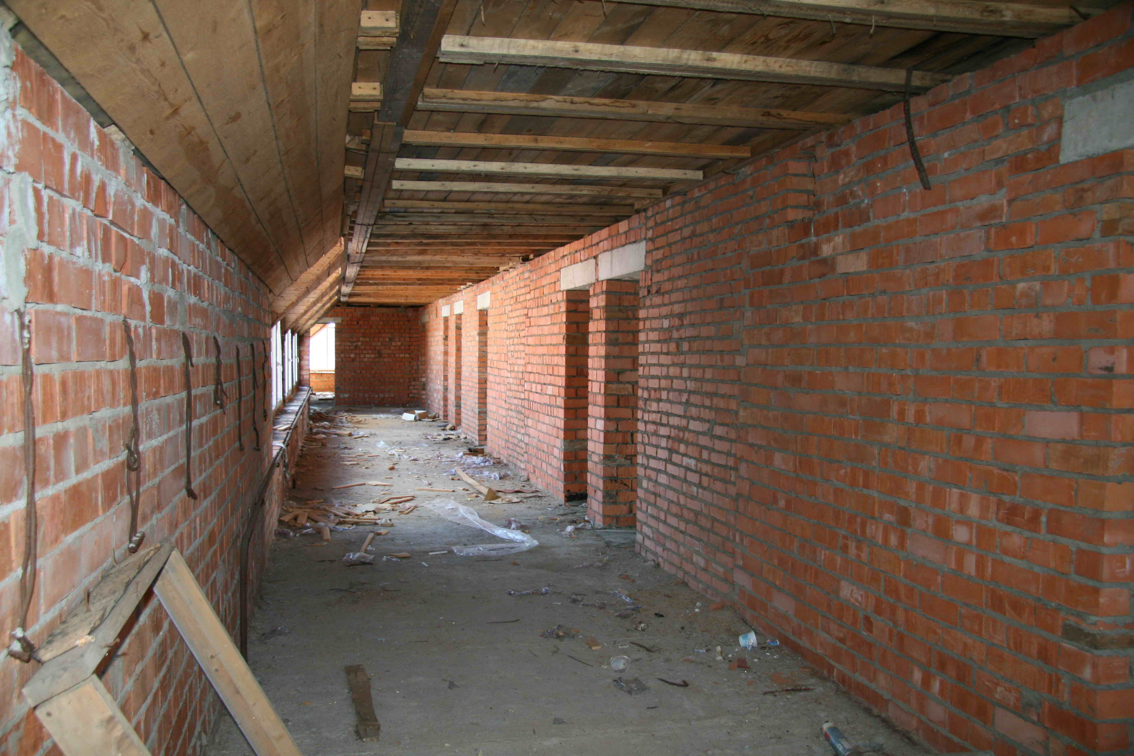
Фото 7 | Фото 8
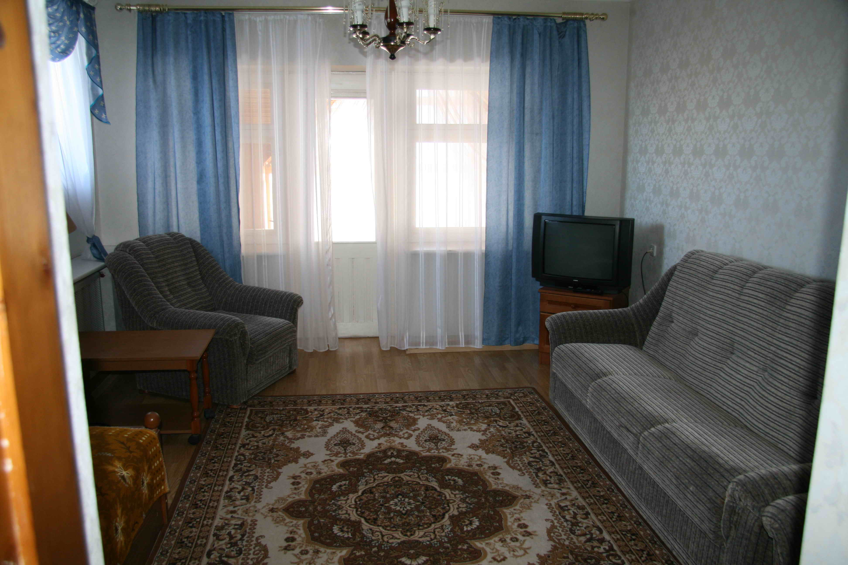 | 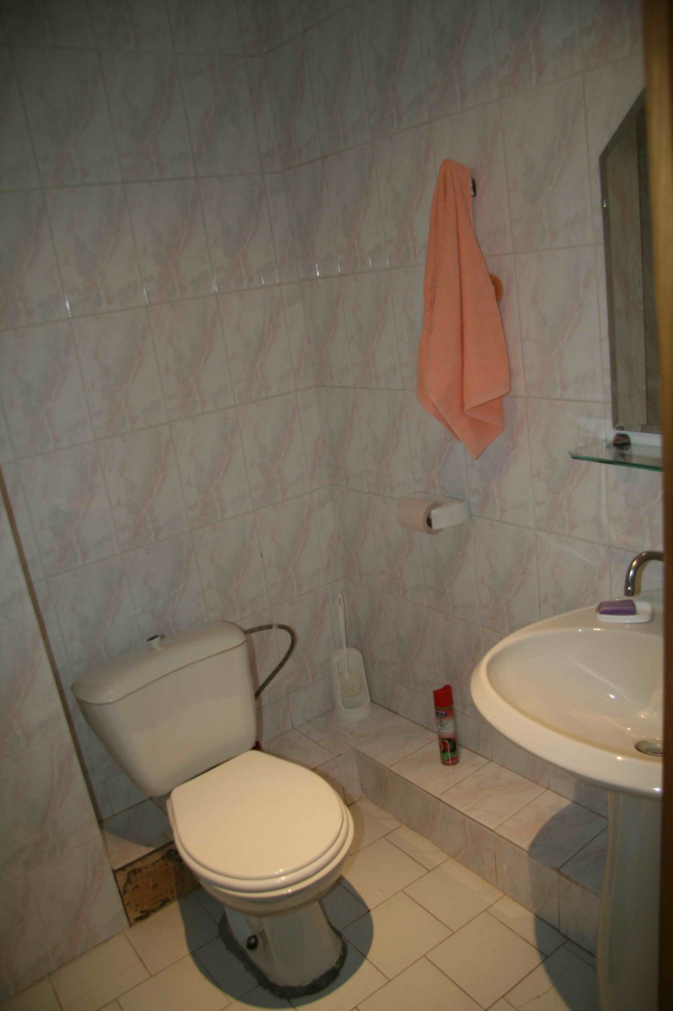
Фото 9 | Фото 10
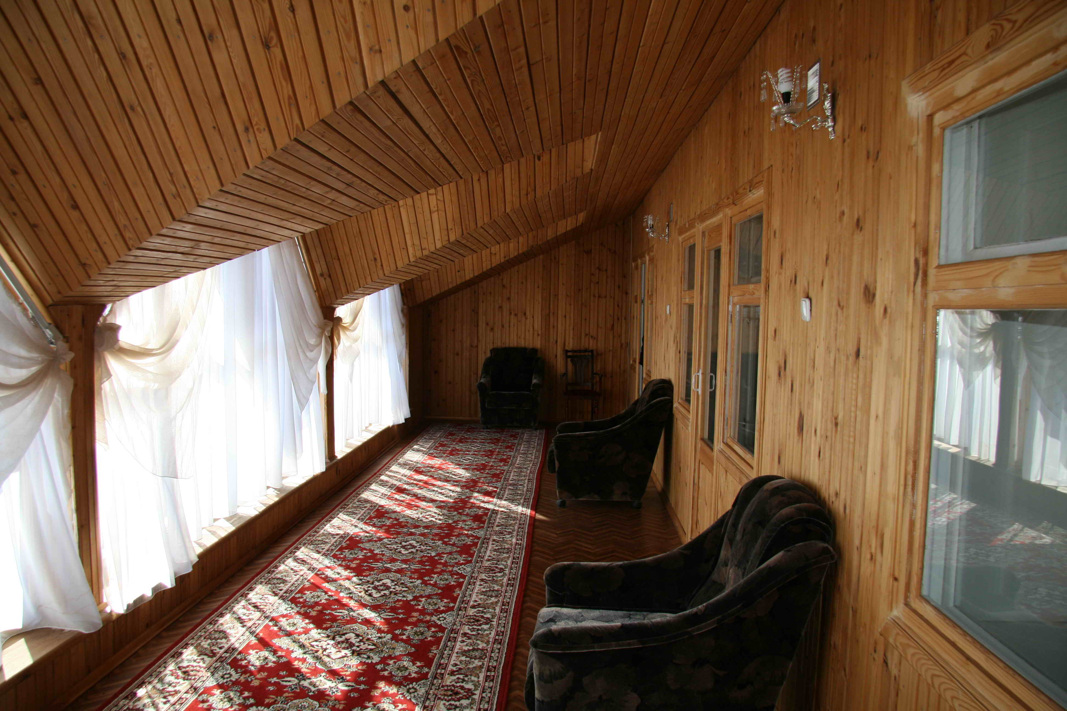 | 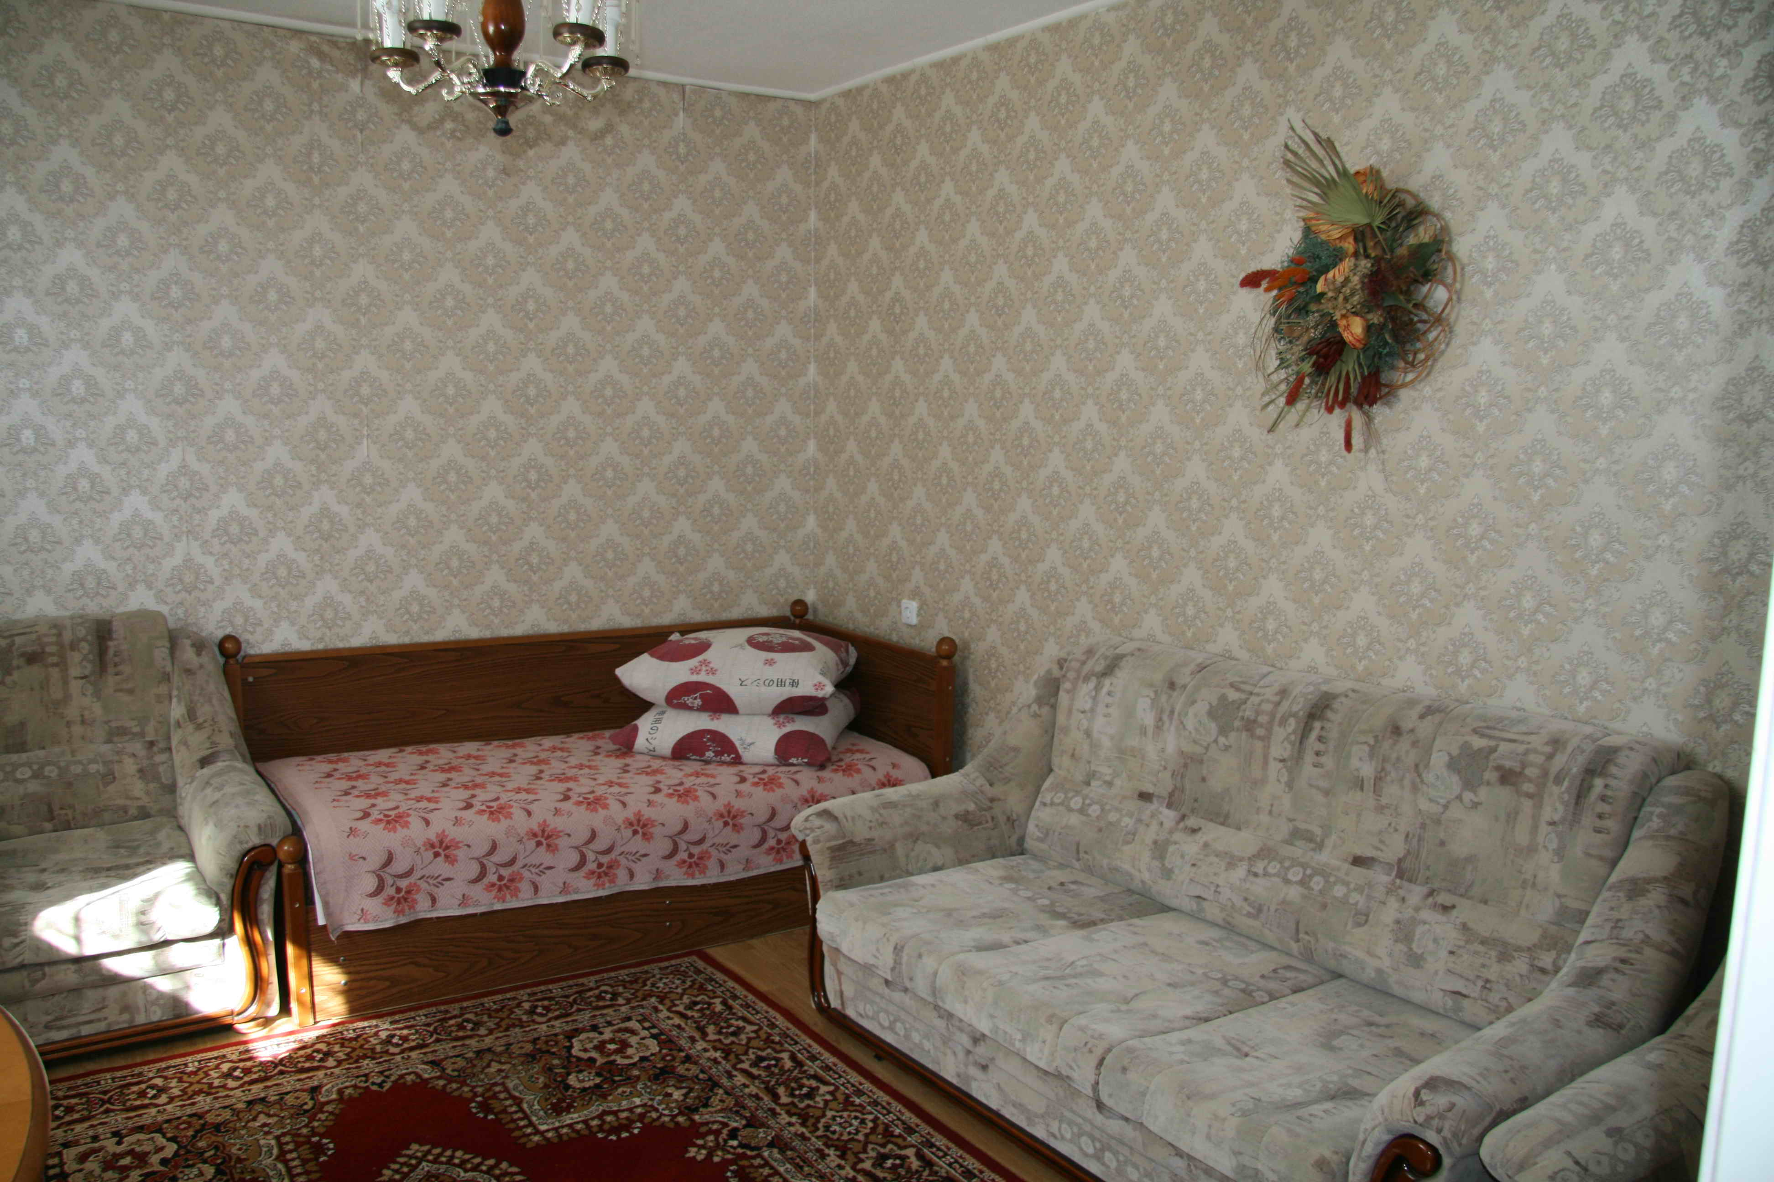
Фото 11 | Фото 12
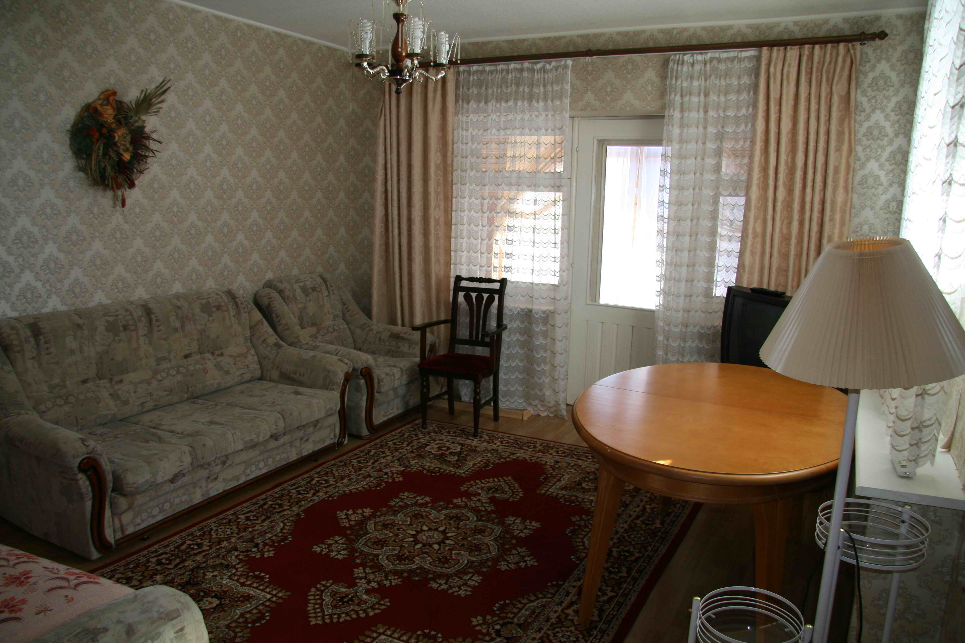 | 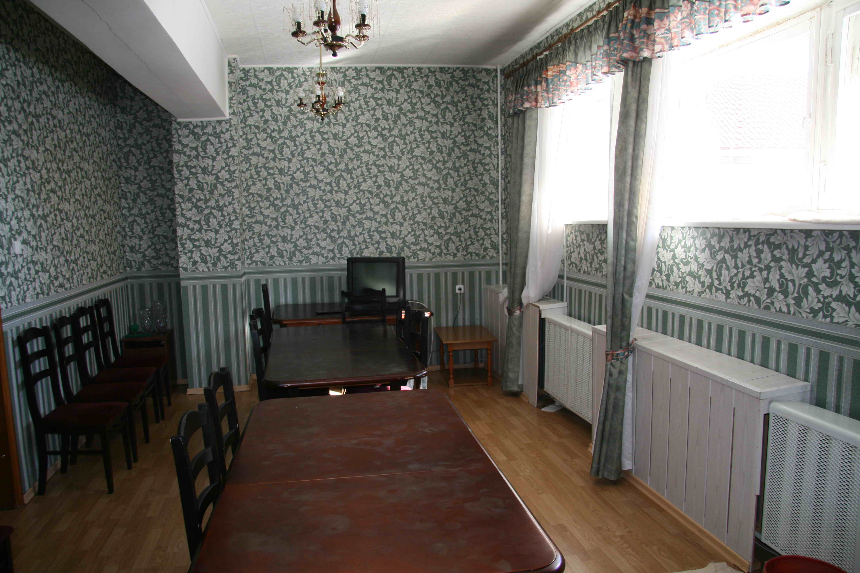
Фото 13 | Фото 14
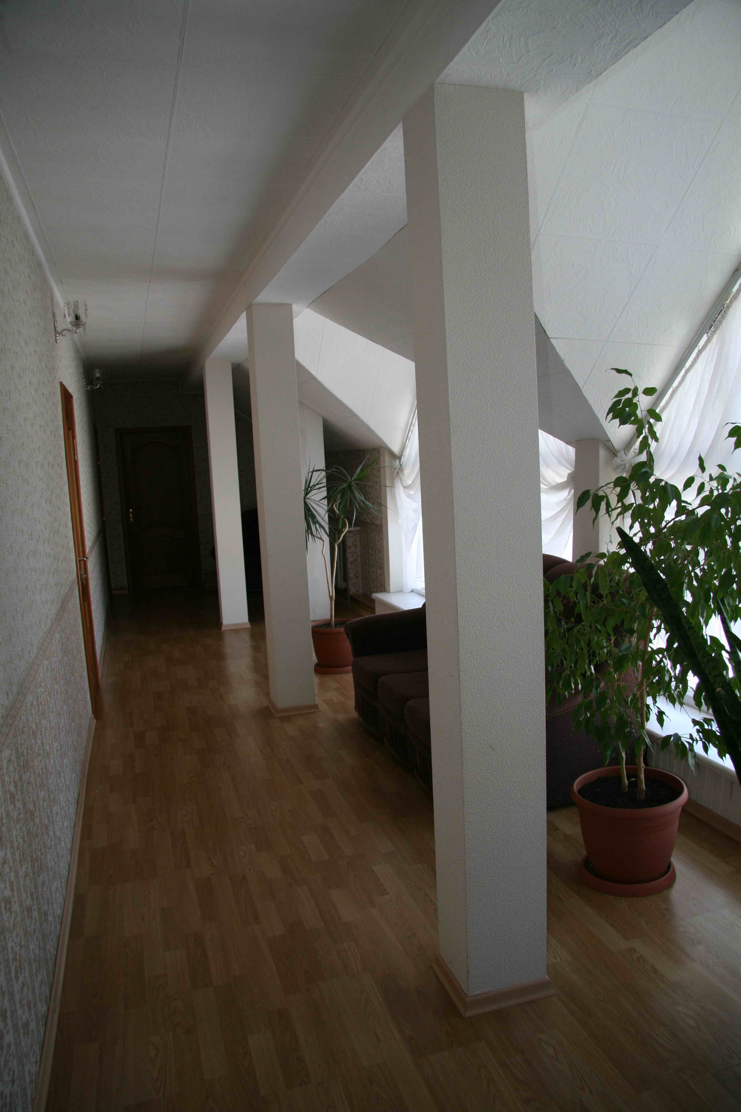 | 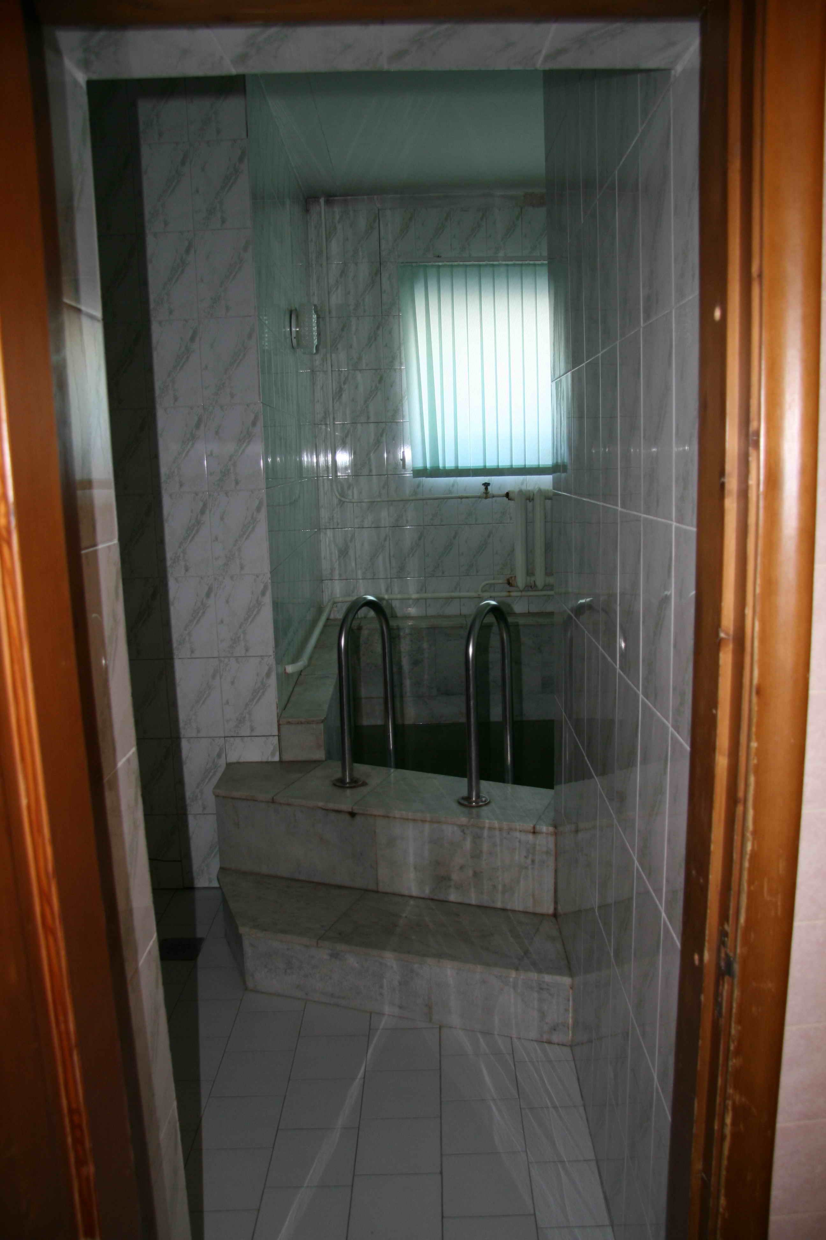
Фото 15 | Фото 16
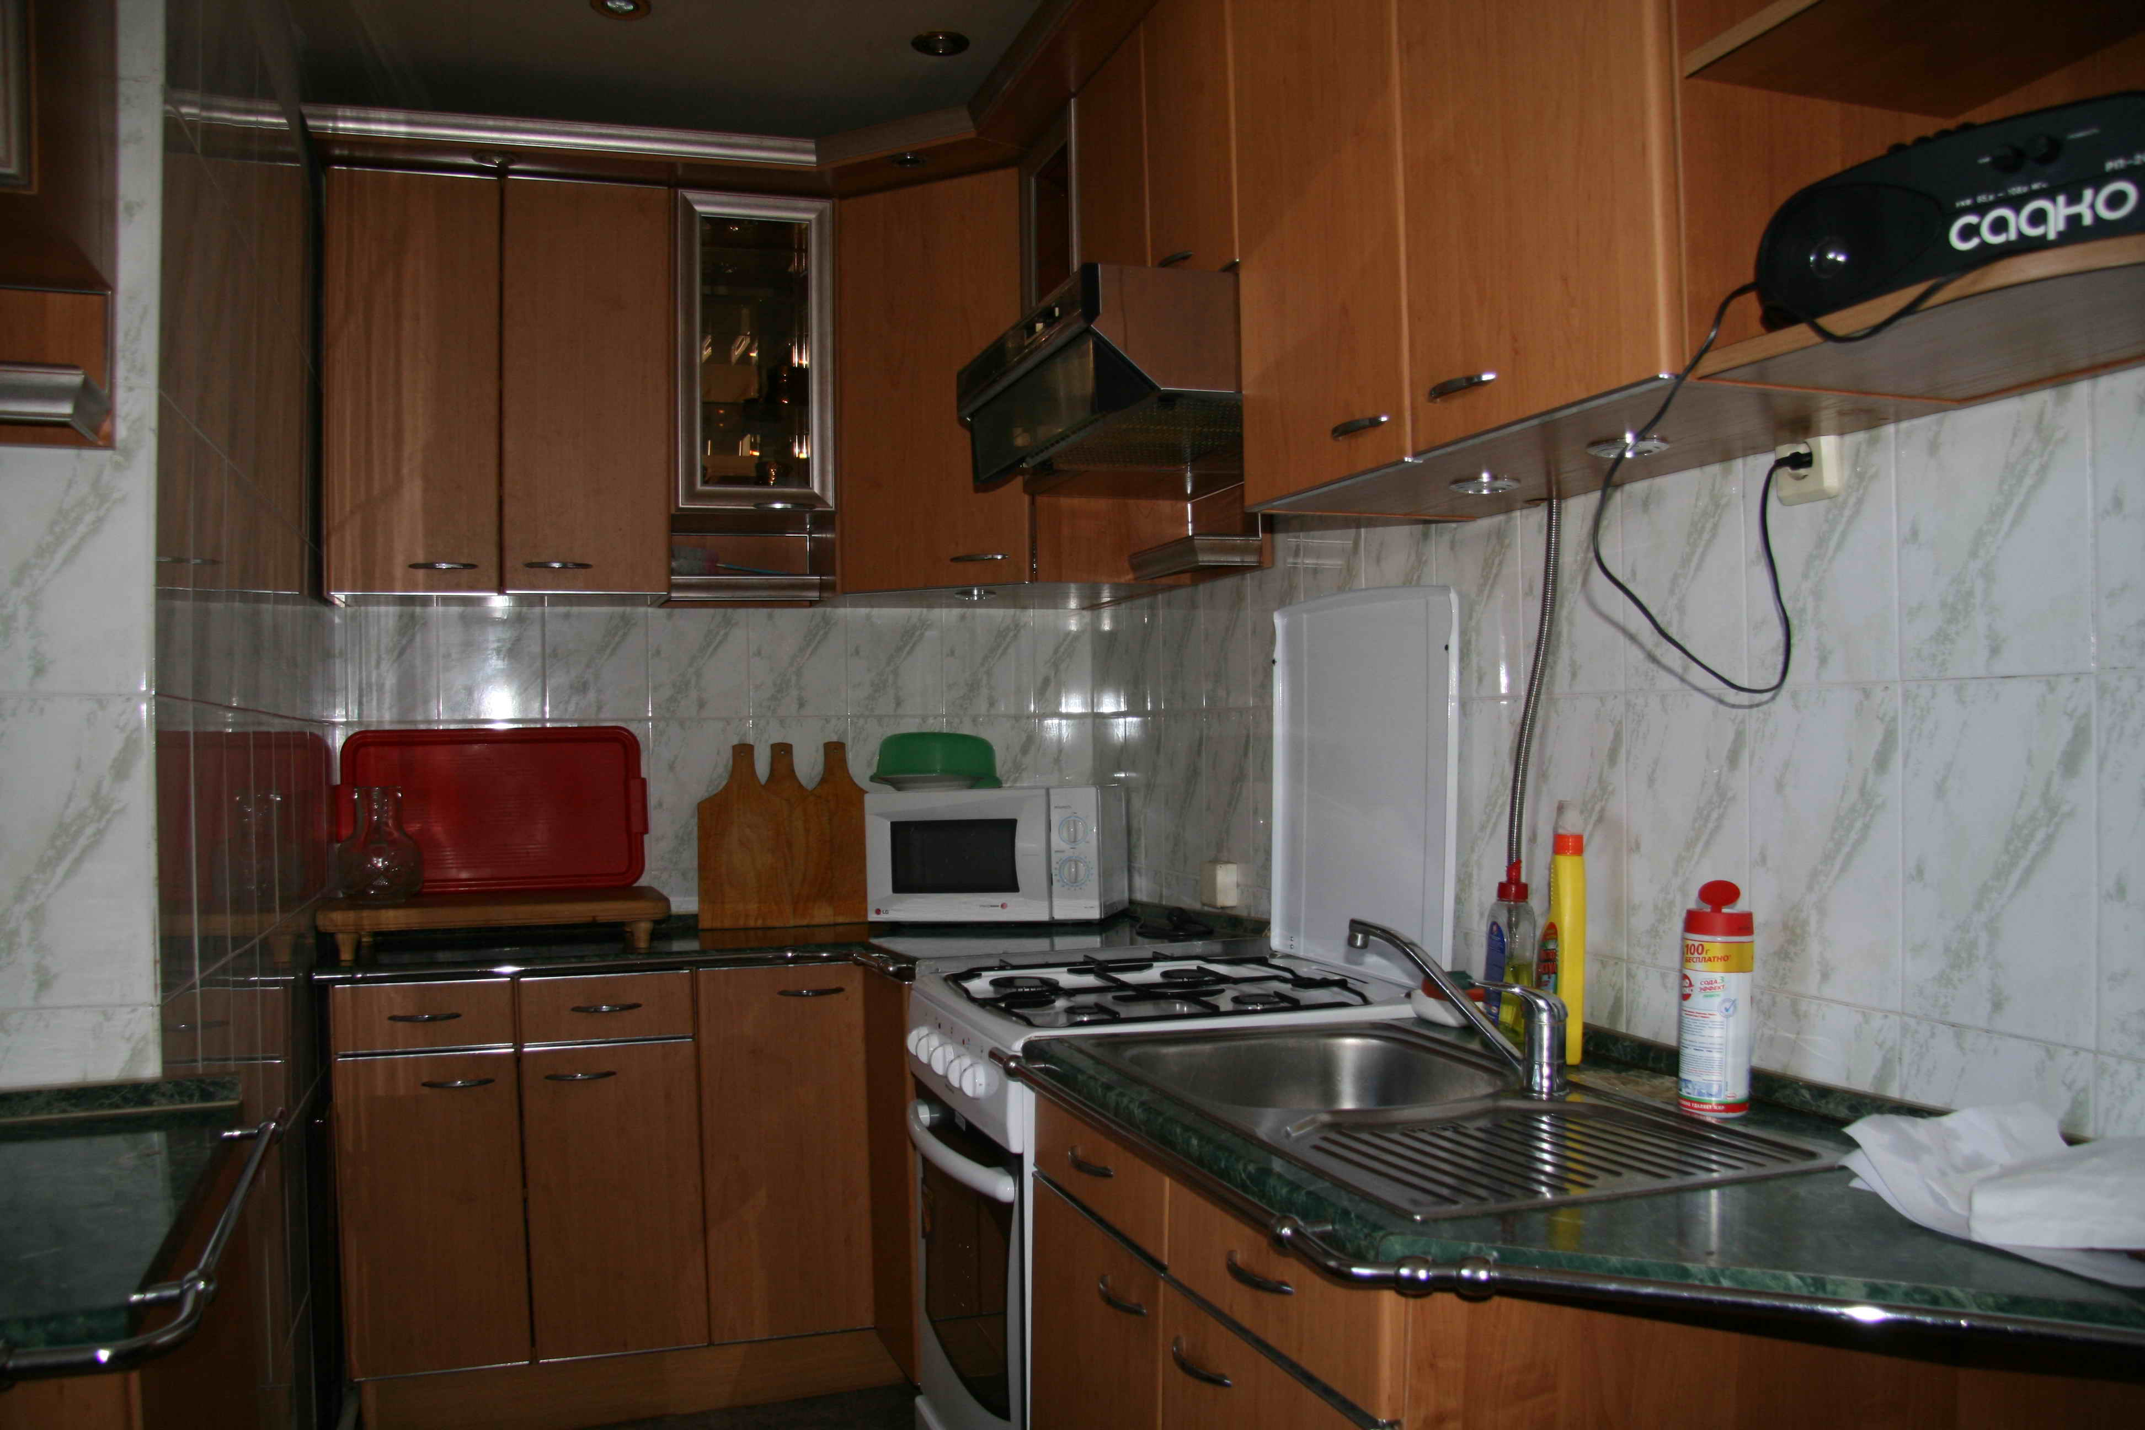 | 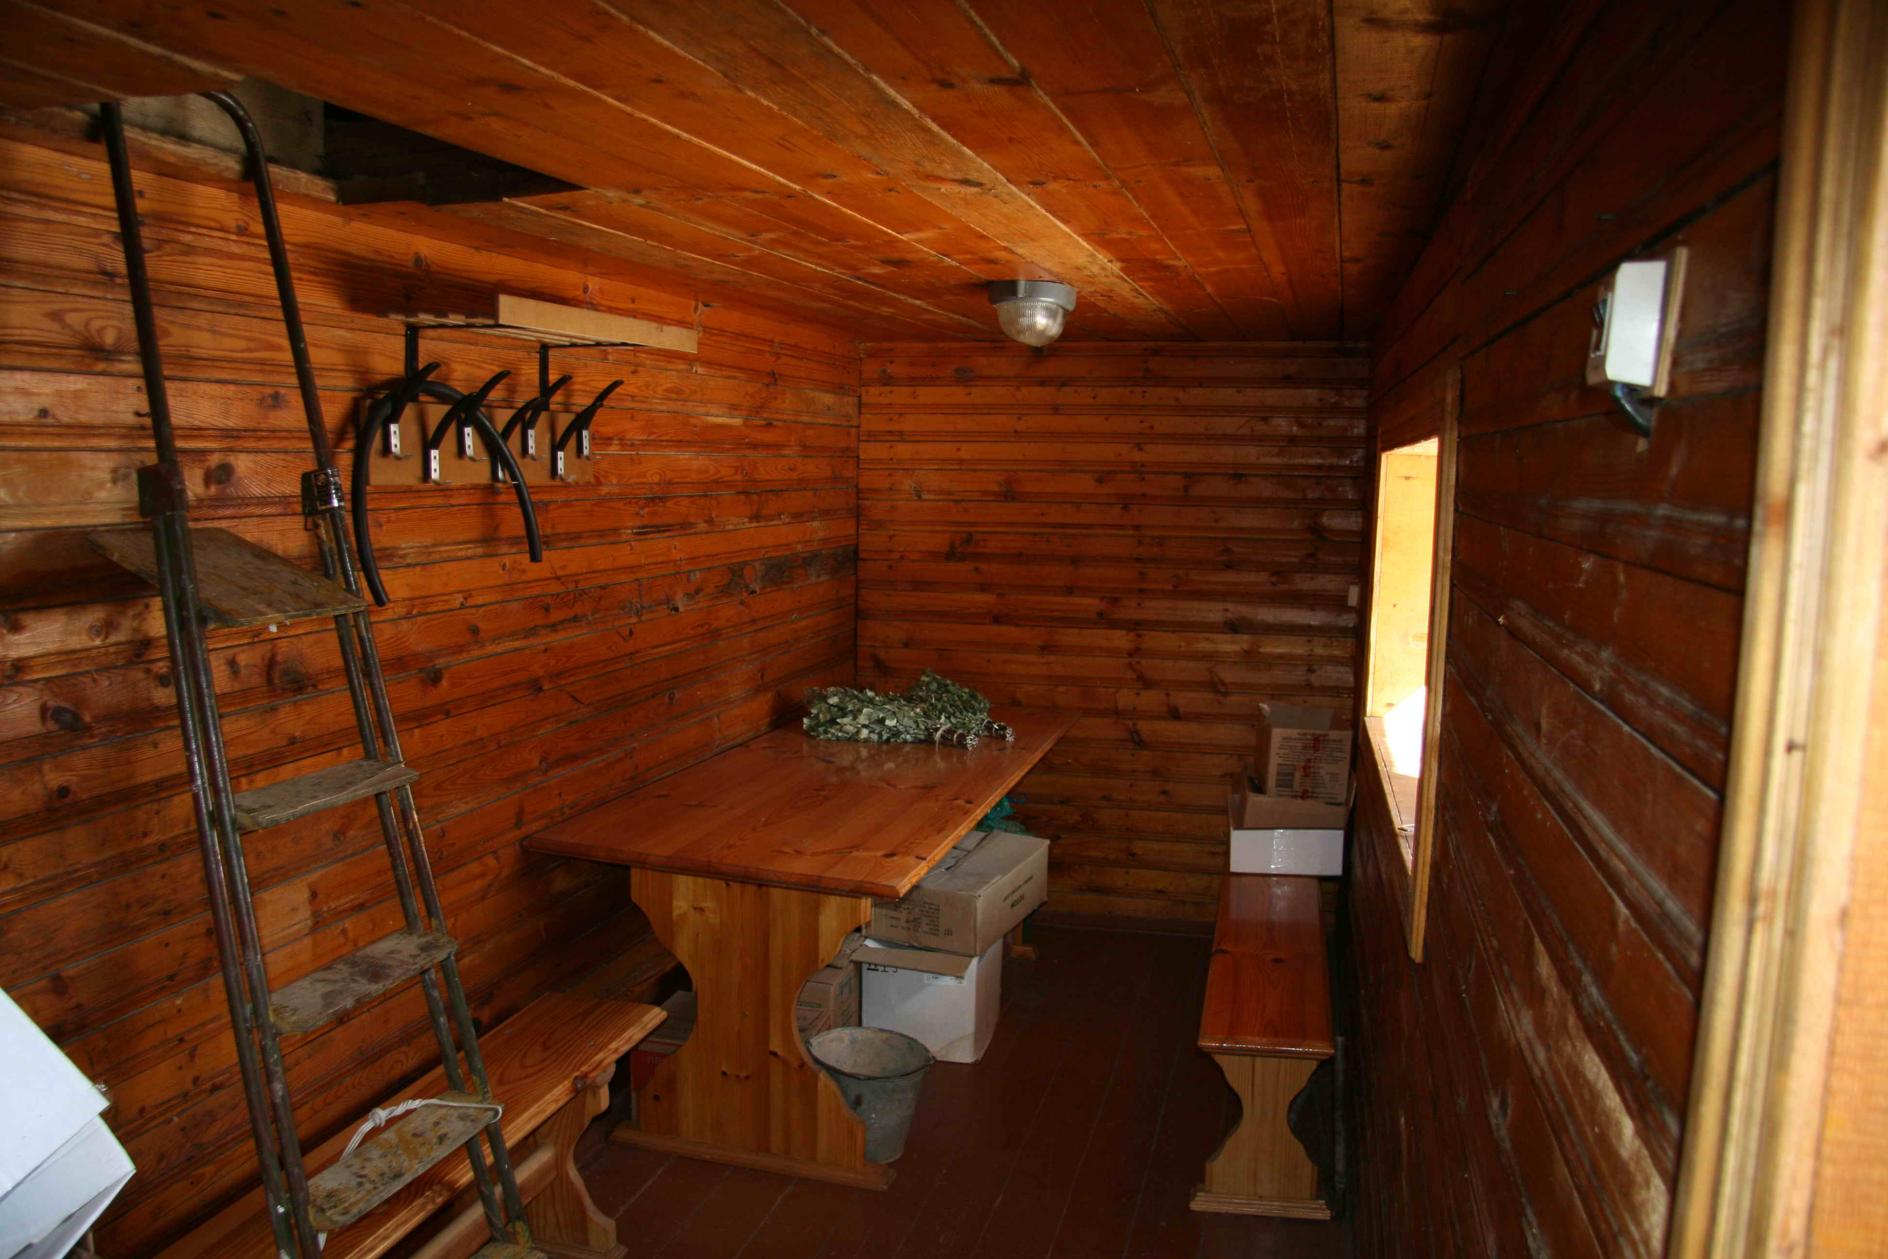
Фото 17 | Фото 18
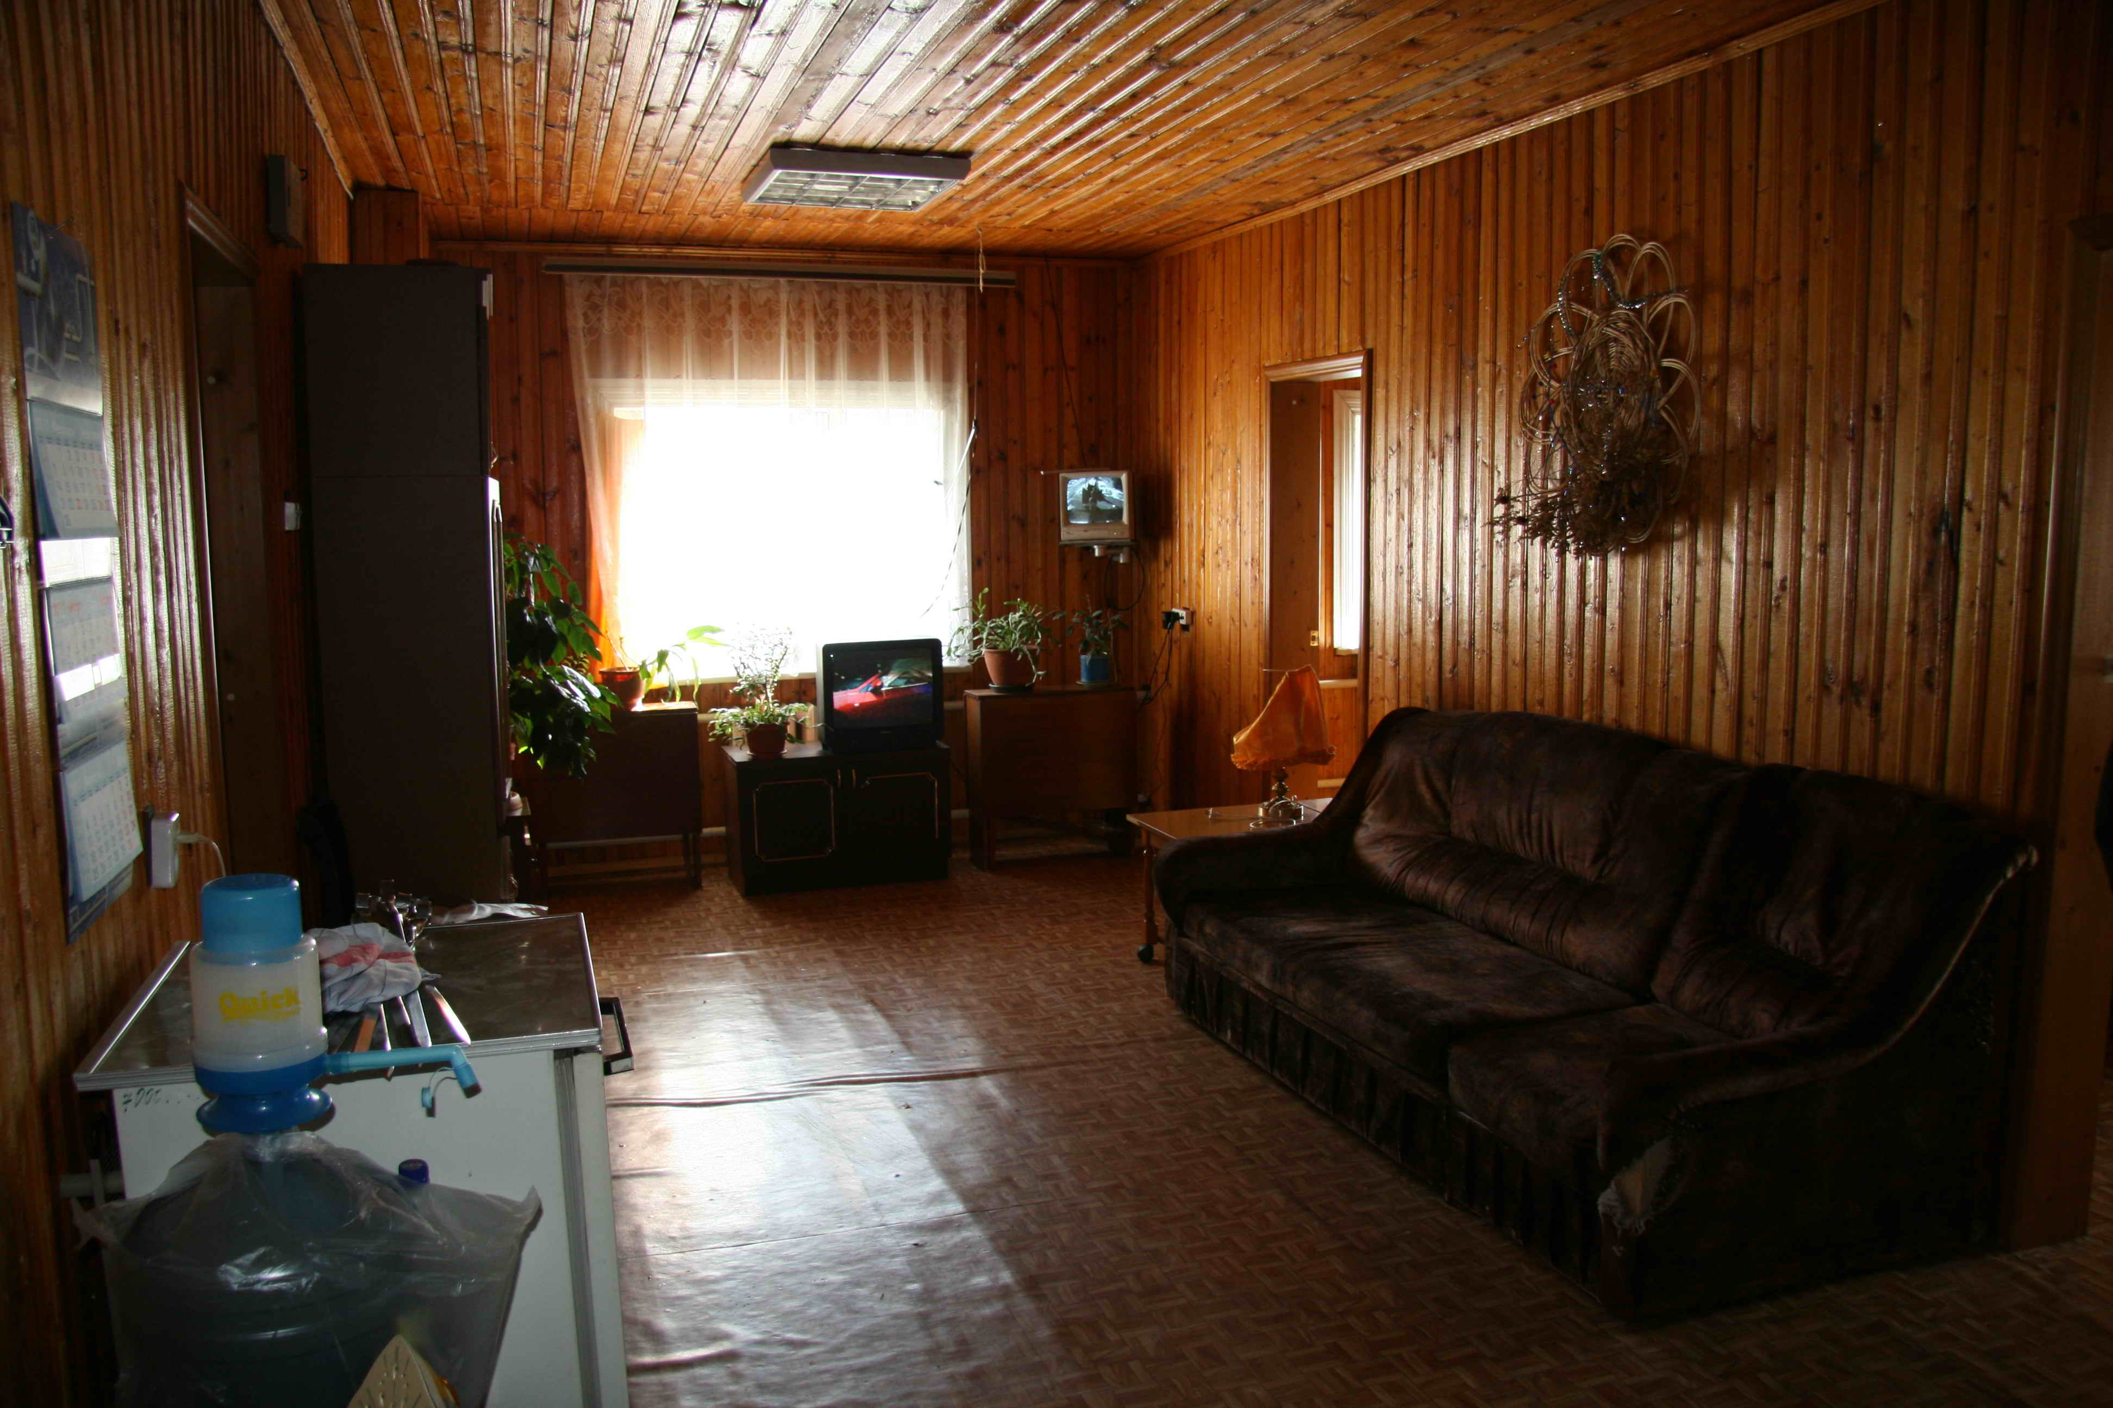 | 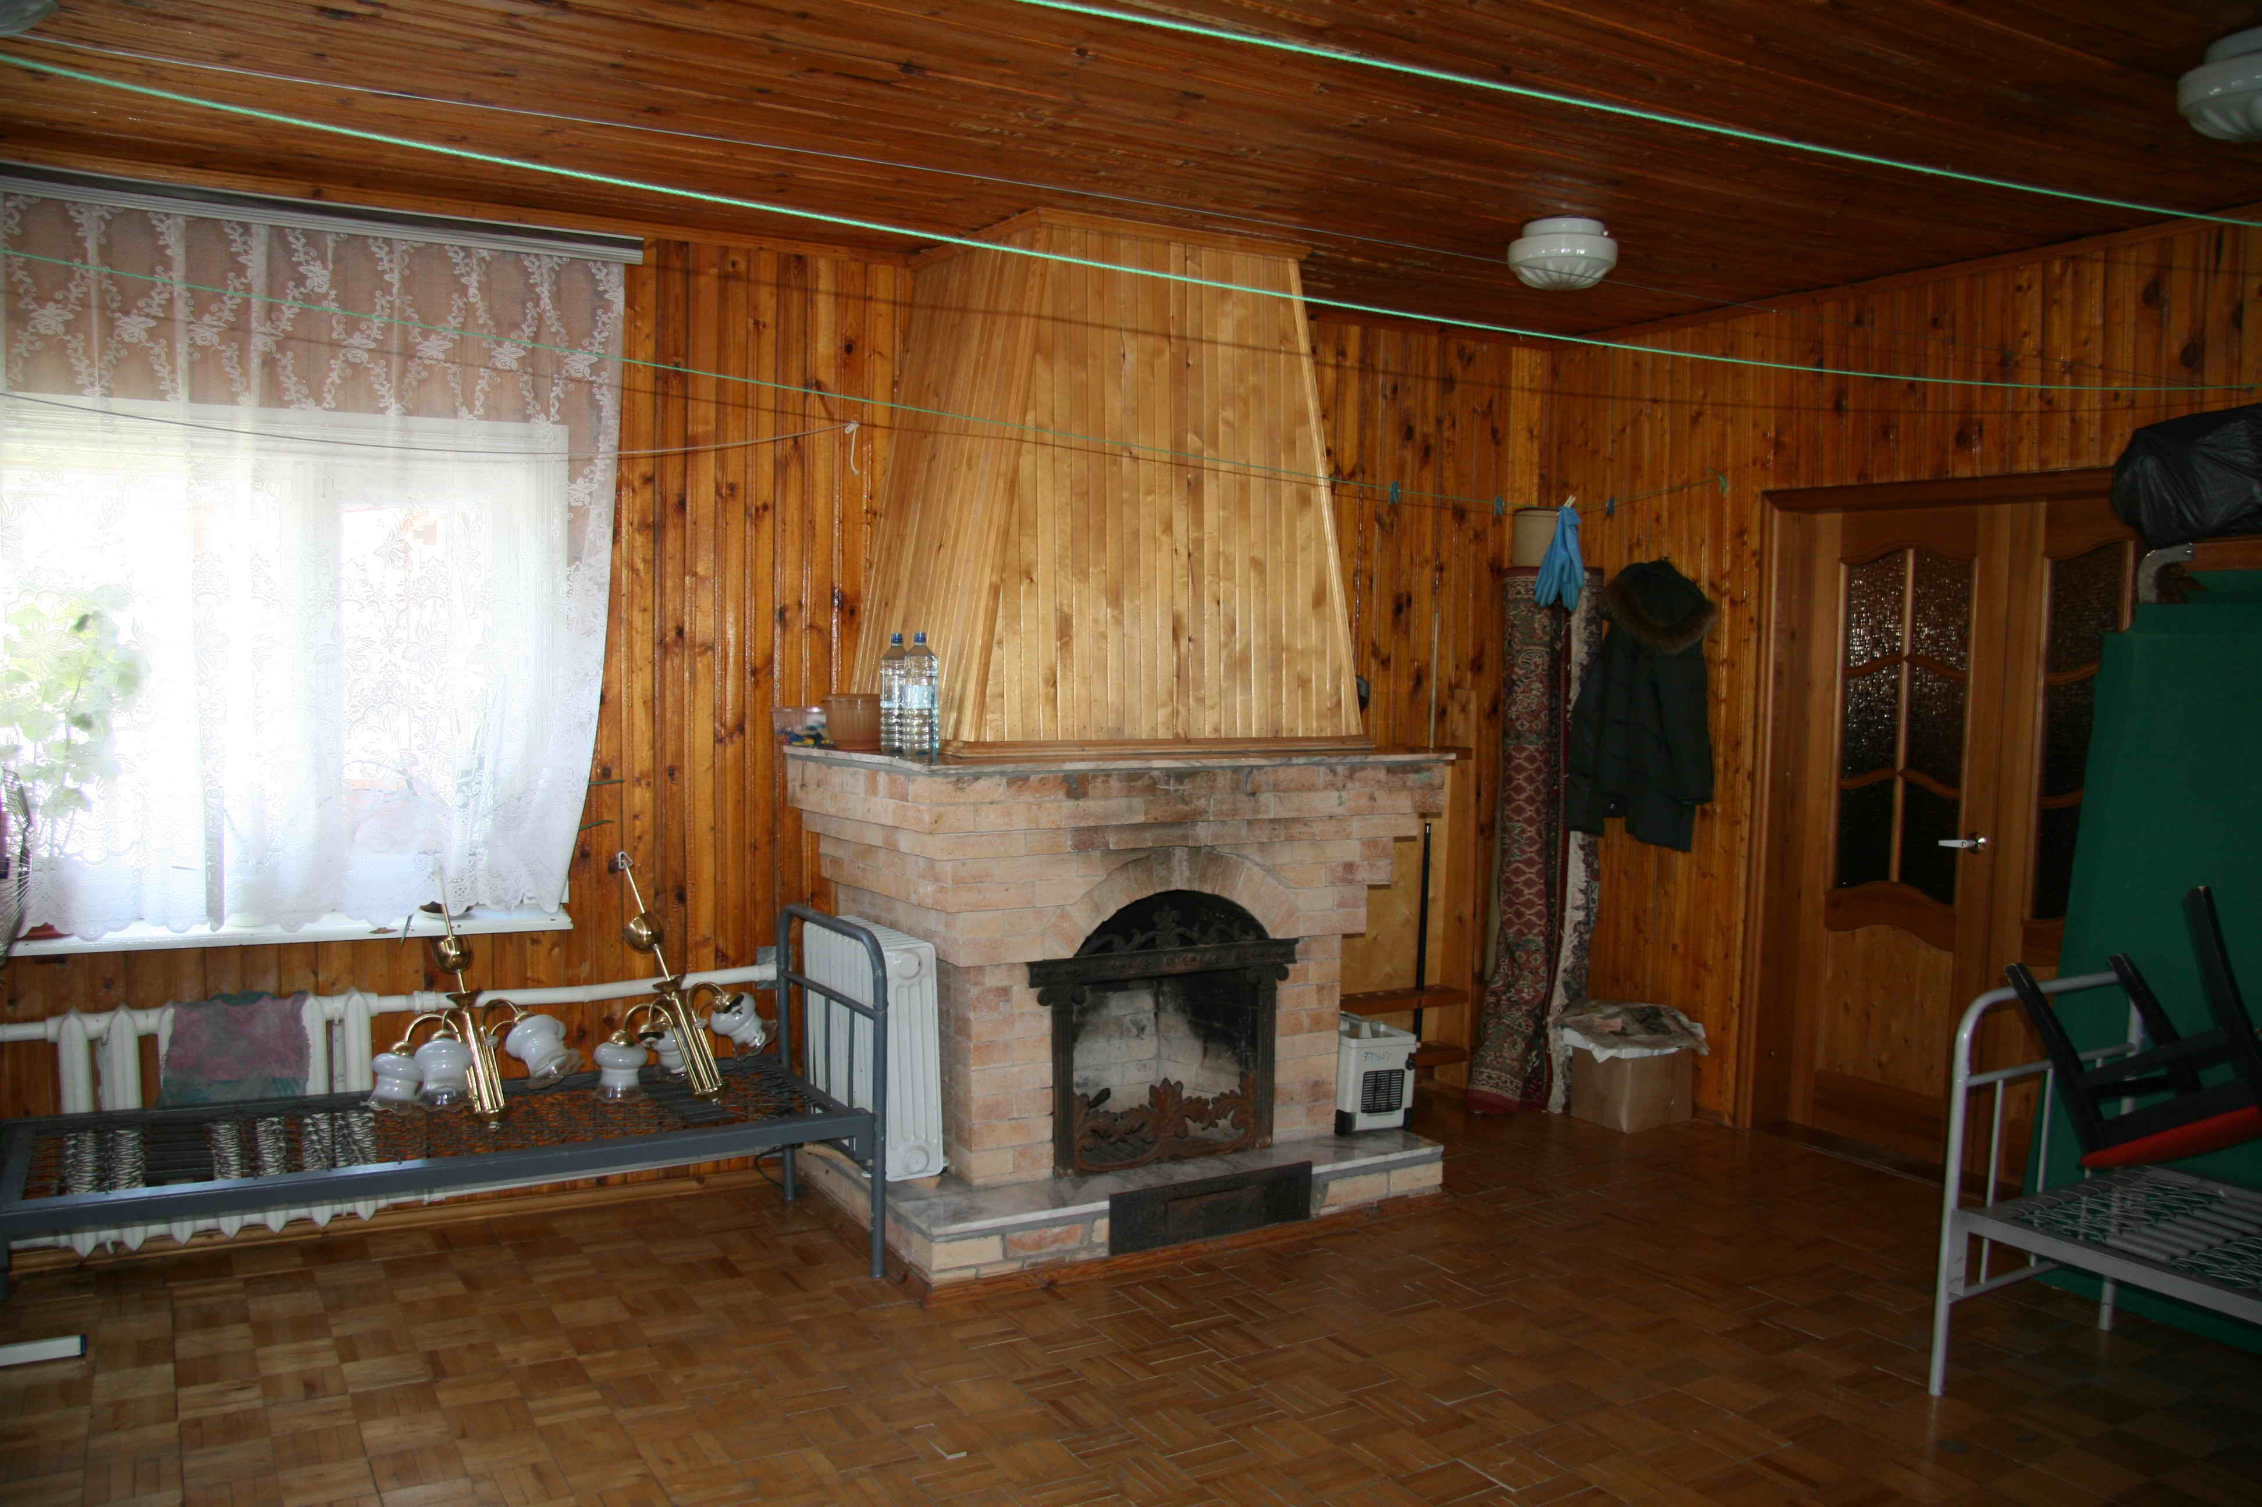
Фото 19 | Фото 20

Место нахождения имущества:

Новгородская область, Новгородский район, д. Новая Деревня, пер. Пригородный, д. 7а

Контактные данные:
продавца (собственника) имущества:
Акционерное общество «Газпром газораспределение Великий Новгород» (АО «Газпром газораспределение Великий Новгород»).
Место нахождения, почтовый адрес: 173015, Новгородская обл., г. Великий Новгород, улица Загородная, дом 2, корпус 2.
Антонова Елена Анатольевна, тел. (8-8162) 73-18-05 AntonovaEA@oblgas.natm.ru
Колоколова Елена Ивановна, тел. (8-8162) 77-21-94 KolokolovaEI@oblgas.natm.ru

Организатор продажи посредством публичного предложения: Общество с ограниченной ответственностью «Электронная торговая площадка ГПБ» (ООО ЭТП ГПБ), 117342, г. Москва, ул. Миклухо-Маклая, д. 40.
Контактное лицо - контактное лицо Юпенина Татьяна, е-mail: t.yupenina@etpgpb.ru, тел.: 8-495-276-00-51 доб.218 .

Документация о продаже посредством публичного предложения в электронной форме размещается в сети Интернет на сайте: ЭТП ГПБ http://etpgpb.ru, (https://etp.gpb.ru).

